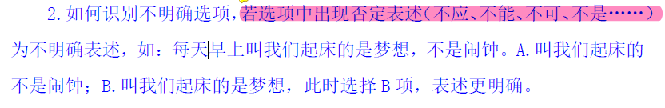
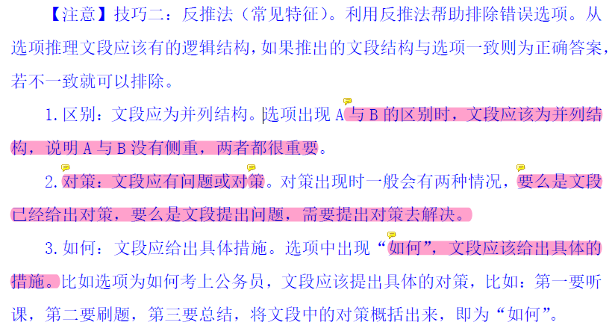

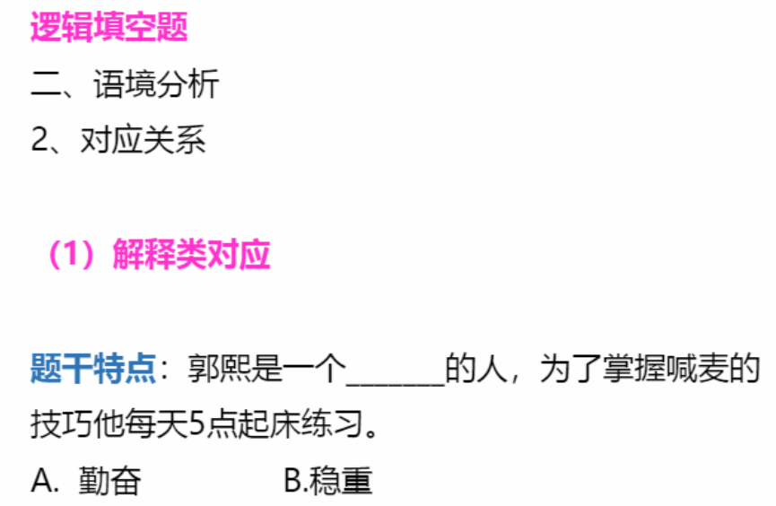
资料分析：
速算技巧-计算型

（没计算一步都要结合选项，快速出结果）
速算技巧-比较类

